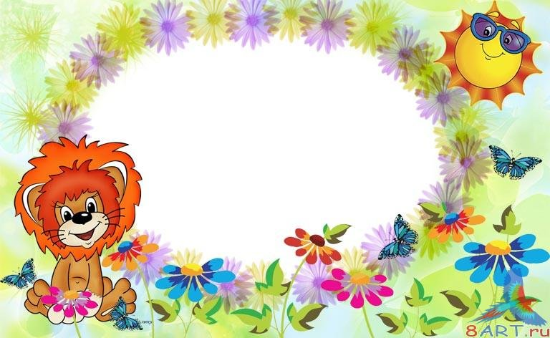
Сказка для малышей

«Львёнок знакомится с Бабочкой»

Составила: Рябкова Я.А

Жил-был маленький Львёнок, и ему всегда хотелось играть.
Мама Львица всегда занималась домашними делами, папа Грозный Лев – всегда уходил охоться.
Но однажды Львёнок рано утром захотел покушать. И встретил красивую «Синюю бабочку».
Львёнок долго рассматривал её, он не мог поверить, что на Земле бывают такие красивые существа.
Львёнок смотрел на бабочку, что в его отражениях бабочка увидела себя.
Испугалась, выпучила свои маленькие глазки, и попыталась улететь.
Но Львёнок стал с ней играть, а бабочка спряталась за листок от дерева и спрашивает:
-Ты что, за мной охотишься?- спросила напуганная Бабочка.
-Нет, я хочу поиграть с тобой! - так ласково ответил Львёнок.
Бабочка, конечно же, не поверила такому большому мохнатому существу, и тихо спросила:
- А ты кто? И как тебя зовут?
- я Львёнок, мама меня так назвала! - Ответил Львёнок.
Громко засмеялась Бабочка.
Львёнок немного рассердился, и грозно спросил:
-Ты что смеёшься?
Тебя зовут Львенок, а меня Бабочка, как интересно! - Задумалась, бабочка даже закрыла свои глазки.
Как здорово, что я нашла себе друга! - Прокричала Бабочка.
Друга? Это как? - Спросил напуганный Львёнок.
- Ты усаживайся на травку, а я тебе расскажу Кто такой друг.
Львёнок улыбнулся, и сделал так, как ему велела Бабочка.
Бабочка начала рассказывать историю про друзей, а Львёнок закрыл глазки и уже был в своих мечтах.

